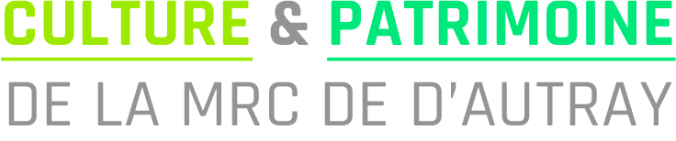
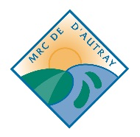

FONDS PATRIMOINE ET CULTURE

RAPPORT FINAL

Renseignements sur le demandeur

Nom de l’organisme ou de l’individu :
Responsable :
Coordonnées :

Renseignements sur le projet

Titre du projet :
Année de réalisation :
Date de demande au Fonds patrimoine et culture de la MRC de D’Autray :

Description sommaire du projet réalisé et des principales étapes de réalisation :
Résultats :
Est-ce que les objectifs visés ont été atteints?  Oui  Non  Partiellement | Est-ce que vous avez atteint votre public cible? Oui  Non  Partiellement
Explications :

Difficultés rencontrées et modifications du projet :
Quelles ont été les principales difficultés rencontrées au cours du projet? Quelles seraient les améliorations à apporter au projet pour une nouvelle édition?

Y a-t-il eu des modifications par rapport au projet déposé?
Oui
Non
Explications :

Partenariats, implication du milieu :
Est-ce que les collaborations prévues au protocole ont été réalisées (partenaires prévus)?
Oui
Non
Partiellement
Explications :

Impacts :
Quels ont été les impacts de votre projet au sein de votre communauté?

Explications :

Considérez-vous que le projet a eu un impact positif dans votre carrière ou dans l’évolution de votre organisme?
Oui
Non
Partiellement
Explications :

Considérez-vous que le projet vous a permis de créer de nouveaux liens avec des intervenants de votre milieu (municipalité, organismes communautaires, artistes, etc.)?
Oui
Non
Partiellement
Explications :

Combien de personnes, estimez-vous, ont été impliquées dans votre projet?
À titre de collaborateurs : ______________________________
À titre de participants : _________________________________
Autres : ________________________________________________

Explications :

En quoi votre projet a favorisé l’accessibilité à la culture?

Explications :

Considérez-vous que le Fonds Patrimoine et Culture de la MRC a été bénéfique pour la réalisation de votre projet?
Oui
Non
Si oui, comment :

Rapport financier
DÉPENSES RÉELLES
Nature des dépenses | Nature de la contribution (argent, biens ou services) | Montant
 |  | $
 |  | $
 |  | $
 |  | $
 |  | $
 |  | $
 |  | $
 |  | $
TOTAL |  | $

REVENUS RÉELS

 | Nature de la contribution | Montant
Subventions :
Fonds Patrimoine et Culture | Argent | $
 |  | $
 |  | $
Total – subventions |  | $
Contributions du milieu :
 |  | $
 |  | $
 |  | $
Total – contributions du milieu |  | $
TOTAL |  | $

Veuillez noter qu’il est pertinent de nous acheminer aussi tous documents en lien de votre projet (outils de promotion, extraits de presse…) et cela à des fins d’archives. Merci.

4. Signature

J’atteste que les renseignements consignés dans le présent rapport sont véridiques et reflètent la réalité du projet réalisé.

Nom : ___________________________________ Titre : __________________________________
Signature : _______________________________ Date : __________________________________

Retourner le rapport final accompagné des documents annexés à l’adresse suivante :
Mme Mélissa Coulombe
MRC de D’Autray – Fonds Patrimoine et Culture
550, rue De Montcalm
Berthierville (Québec) J0K 1A0

Ou par courriel : mcoulombe@mrcautray.qc.ca

Merci.

